**Table des matières**

**1. Contexte du projet 2**

a) Enjeux globaux 2

b) Moyen de sensibilisation 2

**2. Réalisation du projet 2**

**2.1. Introduction au concept du jeu 2**

2. Description des composants du jeu 3

3. Règles du jeu 6

Fin de partie 8

3. Conception du jeu 8

**3. Analyse du projet 13**

4. Analyse du projet 13

# 

# 

# 

# 

# 

# 

# 

# Contexte du projet

## Enjeux globaux

L'Accord de Paris est un traité international juridiquement contraignant qui a été adopté lors de la 21ème Conférence des Nations Unies sur les changements climatiques (COP 21) à Paris, le 12 décembre 2015. Cet accord, qui est entré en vigueur le 4 novembre 2016, constitue un jalon important dans la lutte mondiale contre le changement climatique. L’objectif principal de cet accord est de limiter la hausse des températures mondiales bien en dessous de 2°C par rapport aux niveaux préindustriels et de poursuivre les efforts pour limiter cette hausse à 1,5°C.

Afin de répondre à ce défi climatique, chaque pays signataire de l'Accord s'engage à réduire ses émissions de gaz à effet de serre (GES) en prenant des mesures nationales adaptées à ses capacités. Un objectif concret a été fixé pour 2050 : réduire les émissions de CO2 à 2 tonnes par habitant par an, un seuil permettant de limiter les effets négatifs du changement climatique.

## Moyen de sensibilisation

Pour sensibiliser le public, de manière ludique, aux enjeux écologiques actuels, notamment la réduction de l’empreinte carbone individuelle et collective. Nous avons eu l’idée d’un jeu qui montre l'impact des choix quotidiens sur l'environnement et de favoriser la prise de conscience sur les actions à mener pour atteindre les objectifs fixés par l'Accord de Paris. Ce jeu de société est nommé “Carbon Quest”.

1. Concept du Jeu

Le joueur commence avec une empreinte carbone élevée, représentée par un nombre de points de carbone. Le but du jeu est de réduire cette empreinte carbone en investissant dans des technologies vertes, des infrastructures durables, et des projets écologiques. Le joueur qui atteint une empreinte carbone de 2 tonnes par an en premier, remporte la partie.

Le jeu peut être joué par 2 à 6 joueurs, chacun ayant un profil écologique différent, ce qui modifie sa manière de jouer et ses choix stratégiques.

# Réalisation du projet

# **Introduction au concept du jeu**

1. **Rappel objectif principal** : Réduire l'empreinte carbone à 2 tonnes/an, en ligne avec les engagements climatiques de l'Accord de Paris (COP21).
2. **Public cible** : Familles, étudiants, et individus souhaitant comprendre les enjeux environnementaux de manière ludique.
3. **Approche** : Mettre les joueurs dans la peau de différents profils socio-économiques, chacun doté d'une empreinte carbone initiale et de ressources spécifiques en EcoCash. À travers une gestion stratégique, les joueurs doivent réduire leur empreinte carbone tout en faisant face à des contraintes et opportunités inspirées de situations réelles. Le jeu intègre des éléments aléatoires et interactifs pour enrichir l’expérience et favoriser l’apprentissage des enjeux environnementaux.

### **2. Description des composants du jeu**

Le jeu **"Carbon Quest : Le défi climatique"** est conçu pour être immersif et éducatif tout en étant divertissant. Chaque composant a été soigneusement pensé pour renforcer l'expérience des joueurs et leur sensibilisation aux enjeux climatiques. Voici une description détaillée des principaux éléments du jeu :

#### **a. Plateau de jeu**

Le plateau de jeu est au cœur de l'expérience. Il représente les différents secteurs de la vie quotidienne qui influencent l'empreinte carbone : **Transport**, **Habitat**, **Alimentation**, et **Consommation**.

**Structure générale :**

Le plateau est divisé en zones thématiques, chacune contenant des cases spécifiques. Les joueurs se déplacent sur ces zones en lançant un dé, ce qui permet de varier les interactions et les opportunités d'action à chaque tour.

**Types de cases :**

* **Case Action :**Les joueurs qui tombent sur ces cases piochent une carte correspondant au secteur concerné (Transport, Habitat, Alimentation, Consommation). Ces cartes permettent de réduire leur empreinte carbone en échange d’EcoCash.
* **Case Chance:**Ces cases introduisent des éléments de hasard. Les joueurs piochent une carte Événement qui peut avoir des conséquences positives ou négatives sur leur progression ou leur stratégie, en ajoutant ou enlevant l’émission de CO2
* **Case Taxe Carbone :**Lorsqu'un joueur atterrit sur cette case, tous les joueurs doivent payer une taxe en fonction de leur empreinte carbone actuelle. Les montants varient selon les seuils définis (entre 2T et 9T, entre 10T et 19T, ou plus de 20T).
* **Case Repos :**Une case neutre où le joueur n’effectue aucune action particulière.

#### **b. Cartes de jeu**

Les cartes sont des éléments interactifs essentiels, permettant aux joueurs de prendre des décisions stratégiques et de s’adapter aux aléas du jeu.

**Cartes Action :**Ces cartes représentent des actions concrètes pour réduire l’empreinte carbone. Elles sont réparties en quatre catégories principales :

* **Transport :**Exemple : *"Passer aux transports en commun : -1 tonne CO₂ (coût : 2 000 EcoCash)."*
* **Habitat :**Exemple : *"Installer des panneaux solaires : -2 tonnes CO₂ (coût : 10 000 EcoCash)."*
* **Alimentation :**Exemple : *"Adopter un régime végétarien : -0,5 tonne CO₂ (coût : 5 000 EcoCash)."*
* **Consommation :**Exemple : *"Acheter d'occasion : -0,5 tonne CO₂ (coût : 1 500 EcoCash)."*

Les cartes Action ajoutent un aspect stratégique : chaque joueur doit décider s'il achète ou non la carte qu'il a piochée, en fonction de ses priorités et de son budget.

**Cartes chance:**Ces cartes introduisent des éléments de surprise, en reflétant des événements réels susceptibles d’influencer les efforts de réduction de l’empreinte carbone. Elles peuvent être soit des **opportunités** (chance), soit des **contrariétés** (malchance)

* **Exemple de bonus :***"Subvention gouvernementale : Recevez 20 000 EcoCash."*
* **Exemple de malus :***"Hausse des prix de l’énergie : Payez 10 000 EcoCash supplémentaires pour chaque action énergétique ce tour de plateau."*

Cette mécanique ajoute du suspense et oblige les joueurs à adapter leur stratégie en fonction des imprévus.

**c. Profils des joueurs**

Chaque joueur incarne un profil socio-économique unique, qui reflète différents styles de vie et leurs impacts sur l’empreinte carbone. Ces profils ajoutent une dimension éducative en mettant en lumière les disparités et les marges de progression possibles selon les modes de vie.

Les caractéristiques principales des profils :

* **Empreinte carbone initiale (en tonnes/an)** : Indique le point de départ du joueur en termes d’émissions.
* **Pouvoir d'achat en EcoCash** : Permet de définir le budget disponible pour entreprendre des actions écologiques.

**Exemples de profils :**

1. **PDG d’entreprise :**
   * **Empreinte carbone :** 35 tonnes/an
   * **Pouvoir d’achat :** 60 000 EcoCash
   * **Description :** Ce profil met en lumière les impacts élevés des grandes entreprises et des modes de vie luxueux.
2. **Étudiant boursier :**
   * **Empreinte carbone :** 5 tonnes/an
   * **Pouvoir d’achat :** 5 000 EcoCash
   * **Description :** Représente un mode de vie modeste avec un impact environnemental limité.
3. **Influenceur :**
   * **Empreinte carbone :** 18 tonnes/an
   * **Pouvoir d’achat :** 50 000 EcoCash
   * **Description :** Met en avant les défis liés aux voyages fréquents et aux outils numériques.
4. **Parent actif :**
   * **Empreinte carbone :** 12 tonnes/an
   * **Pouvoir d’achat :** 30 000 EcoCash
   * **Description :** Illustre les impacts d’un mode de vie familial, incluant déplacements fréquents et grande maison.

Ces profils permettent aux joueurs de se projeter dans des réalités variées et de comprendre comment leurs choix individuels affectent l’environnement.

#### **d. Autres éléments**

**Pions :**Chaque joueur dispose d’un pion personnalisé pour se déplacer sur le plateau. Les pions peuvent représenter des objets symboliques (voiture électrique, panneau solaire, etc.) en lien avec le thème écologique.

**Fiches de calcul :**Ces fiches permettent à chaque joueur de suivre ses progrès tout au long de la partie. Elles incluent :

* L’empreinte carbone initiale et les réductions obtenues à chaque tour.
* Les dépenses en EcoCash.

**EcoCash :**Monnaie fictive utilisée pour acheter/négocier les cartes action. Elle est distribuée en différentes coupures pour faciliter les échanges.

**Dé(s) :**Les dés déterminent les déplacements sur le plateau. Chaque lancer influence les opportunités et les défis rencontrés par les joueurs.

### **3. Règles du jeu**

#### **c. Modes de jeu**

1. **Mode Découverte** :
   * Tous les joueurs incarnent le même profil de base, "Citadin moyen".
   * L’objectif est de réduire son empreinte carbone autant que possible sur un nombre prédéfini de tours.
2. **Mode Expert** :
   * Chaque joueur pioche un profil aléatoire avec des caractéristiques uniques.
   * La partie se termine lorsqu’un joueur atteint une empreinte carbone de **2 tonnes/an**.
   * Les joueurs peuvent négocier et échanger des **Cartes Action** pour maximiser leur stratégie.

#### **a. Mise en place**

1. Chaque joueur pioche ou choisit une **Carte Profil** et une fiche de calcul.
2. Les Cartes Action et Événement sont mélangées et placées sur le plateau.
3. Les pions sont positionnés sur la case de départ.
4. Chaque joueur reçoit son budget initial en EcoCash.

#### **b. Déroulement du jeu**

**Détermination de l’ordre de jeu :**Chaque joueur lance un dé pour déterminer l’ordre. Le joueur ayant obtenu le score le plus élevé commence.  
En cas d’égalité, les joueurs concernés relancent le dé jusqu’à ce qu’un seul se démarque.

**Tour de jeu :**Lors de son tour, un joueur suit les étapes suivantes :

1. **Lancer le dé et avancer sur le plateau**Le pion du joueur est déplacé d’un nombre de cases correspondant au résultat du dé.
2. **Résoudre la case atteinte**Selon le type de case sur laquelle le pion s’arrête :
   * **Case Action** : Le joueur tire une Carte Action correspondant à la catégorie de la case (Logement, Transport, Alimentation, Consommation).
     + Si la carte est utilisée, elle permet de réduire l’empreinte carbone dans la catégorie indiquée, en échange d’un coût en EcoCash.  
       Exemple : *"Installer des panneaux solaires : Réduction de 1 tonne dans la catégorie Logement, coût : 10 000 EcoCash."*
     + Si la consommation dans la catégorie concernée est minimale, la carte n’aura pas d’effet.
     + Une carte non utilisée peut être replacée sous la pile ou proposée pour un échange en mode Expert.
   * **Case Chance** : Le joueur tire une Carte Chance, qui peut apporter un effet positif ou négatif sur la partie.
     + Exemple de bonus : *"Subvention gouvernementale : Recevez 5 000 EcoCash."*
     + Exemple de malus : *"Hausse des prix de l’énergie : Payez 1 000 EcoCash supplémentaires pour chaque action Habitat ce tour."*
   * **Case Repos** : Aucun effet. Le joueur passe simplement son tour.
   * **Case Taxe Carbone** : Chaque joueur verse une taxe en EcoCash à la banque, selon leur empreinte carbone actuelle :
     + Entre 2 et 9 tonnes : 2 000 EcoCash.
     + Entre 10 et 19 tonnes : 5 000 EcoCash.
     + Plus de 20 tonnes : 20 000 EcoCash.

Arrivé à la fin du plateau

**Récupérer des EcoCash**À la fin de chaque tour de plateau,vous récupérez 5 000 Ecocash

**Calculer le bilan carbon**Calculez l'évolution de votre bilan carbone dans chaque catégorie et total (voir **calcule de bilan carbone**) et mettez à jour votre fiche de calcul.

**Déposer les cartes accumulées**  
Après avoir effectué les calculs de l'évolution de votre bilan carbone, déposez vos carte action/chances dans piles correspondantes.

Calcule de bilan carbone

**Calcul à la fin du plateau**À la fin de chaque tour de plateau, calculez votre bilan carbone en répertoriant sur votre feuille tous les effets positifs ou négatifs des cartes Action et Chance/Malchance qui vous ont impacté. Assurez-vous de classer correctement chaque effet dans sa catégorie correspondante (par exemple, une carte Transport affecte uniquement le bilan carbone de la catégorie Transport).

**Mise à jour du bilan carbone**Après avoir enregistré les effets, calculez l’évolution de votre consommation de carbone totale dans chaque catégorie. Cette étape vous aidera à orienter vos décisions lors du prochain tour.

**Limite minimale par catégorie**Si vous atteignez le minimum dans une catégorie (0,5 tonne de CO₂), vous ne pouvez plus descendre dans cette catégorie. Cependant, attention : une carte Malchance peut toujours entraîner une augmentation.

### Fin de partie

Dans le **mode découverte**, le joueur qui à la plus réduit son empreinte carbone à la fin est vainqueur, si un joueur atteint 2T/an, c’est à dire 0.5T dans chaque catégorie, il gagne directement gagner. En **mode expert** le joueur le 1er à atteindre 2T/an gagne.

### **3. Conception du jeu**

#### **a. Plateau de jeu**

* **Objectif** : Offrir une représentation claire et immersive des secteurs clés influençant l'empreinte carbone (Transport, Habitat, Alimentation, Consommation) tout en garantissant une facilité de production et d’utilisation.
* **Choix du design** :
  + **Forme carrée** : Cette configuration a été retenue après des recherches comparatives pour sa simplicité de production, sa rigidité, et sa compatibilité avec des modèles existants d'impression et de fabrication.
  + **Zones thématiques** : Le plateau est divisé en sections représentant les principaux secteurs. Chaque section contient des cases d'interaction variées (Action, Chance, Taxe Carbone, Repos).

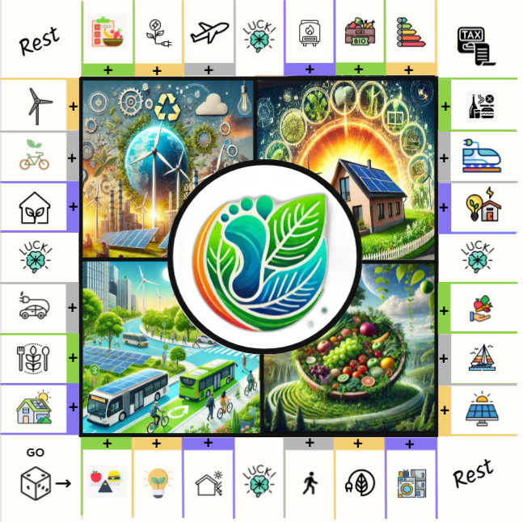

figure prototype final du plateau de jeu

La figure ci-dessus représente la version finale du plateau de jeu. Au centre, on retrouve le logo du jeu, entouré par les quatre catégories principales : Logement, Consommation, Transport, et Alimentation. Chaque catégorie est associée à une couleur spécifique et des logos, facilitant la distinction et la navigation pour les joueurs.

#### **b. Cartes de jeu**

* **Contraintes de conception** : Les cartes ont été pensées pour être lisibles, attrayantes, et faciles à produire en grande quantité.
* **Structure des cartes** :
  + **Recto** : Illustration et informations clés liées à l’action ou à l’événement.
  + **Verso** : Logo du jeu et design unifié.

La figure ci-dessous illustre un exemple pour chaque catégorie:

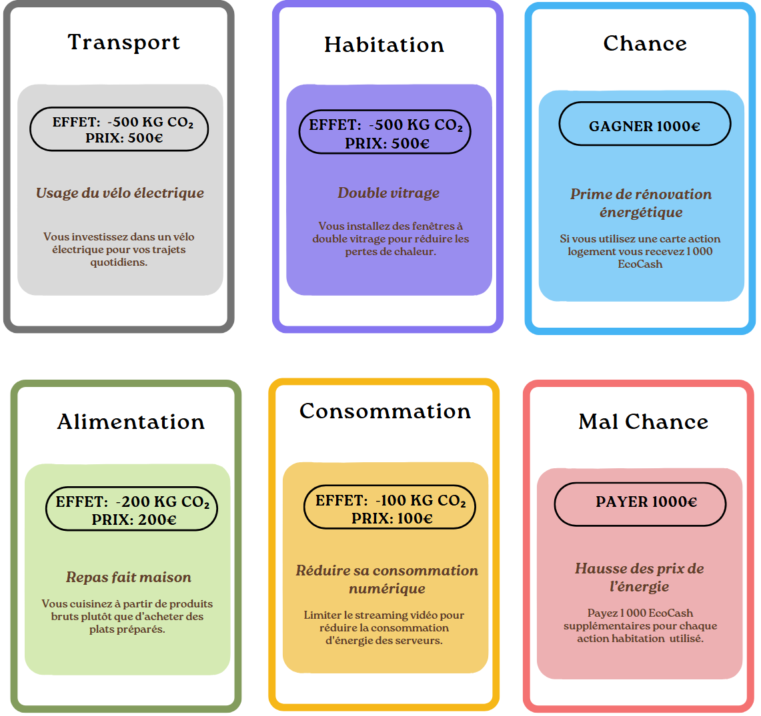

**Figure :** Exemples des quatre catégories du jeu – Transport, Habitat, Alimentation, et Consommation.

#### **c. Profils des joueurs**

* **Conception éducative** : Les profils ont été conçus pour refléter différentes réalités socio-économiques et leurs impacts sur l’empreinte carbone.
* **Design des fiches profils** :
  + Présentation graphique inspirée d’une carte d’identité.
  + **Recto** : Illustration et informations clés : empreinte carbone initiale, pouvoir d'achat (EcoCash), et description du mode de vie.
  + **Verso** : Logo du jeu et design unifié.

|  |
| --- |
| figure : prototype 1 |
| figure : prototype 2 |
|  |
|  |

Le premier prototype de carte de profil est inspiré de la carte nationale d’identité (CNI) est aussi trop ressemblant au modèle retenu et ne répond donc pas au besoin d'originalité formulé ci-dessus.

Le second prototype est celui retenu comme solution finale en répondant aux critères d’originalité et des éléments de profils.

Le prototype solutionné est réalisé sous Canva et se formalise selon le second prototype pour sa simplicité de lecture et son apparence de carte typique de jeu familial classique.

**d. Autres éléments matériels**

1. **Pions** :
   * Conçus pour représenter des objets symboliques liés à l'écologie (voiture électrique, panneau solaire, etc.).
2. **EcoCash** :
   * Monnaie virtuelle déclinée en différentes coupures pour faciliter les échanges et renforcer la dimension ludique.
3. **Dé(s)** :
   * Permettent de déterminer les déplacements sur le plateau, rendant chaque tour unique et imprévisible.
4. **Fiches de calcul** :
   * Support papier pour le suivi des progrès des joueurs (empreinte carbone et transactions).
5. **Fiche des règles du jeu** :
   * La fiche des règles offre un résumé clair et concis du fonctionnement du jeu.

**e. Prototypage et tests :**

Pour permettre une évaluation approfondie de notre jeu, nous avons investi dans un set de plateau vierge disponible sur Amazon, qui inclut divers éléments modulables tels que des cartes, des pions et des dés. Ce kit nous a offert la flexibilité nécessaire pour tester différentes mécaniques de jeu sans être limités par des contraintes matérielles.

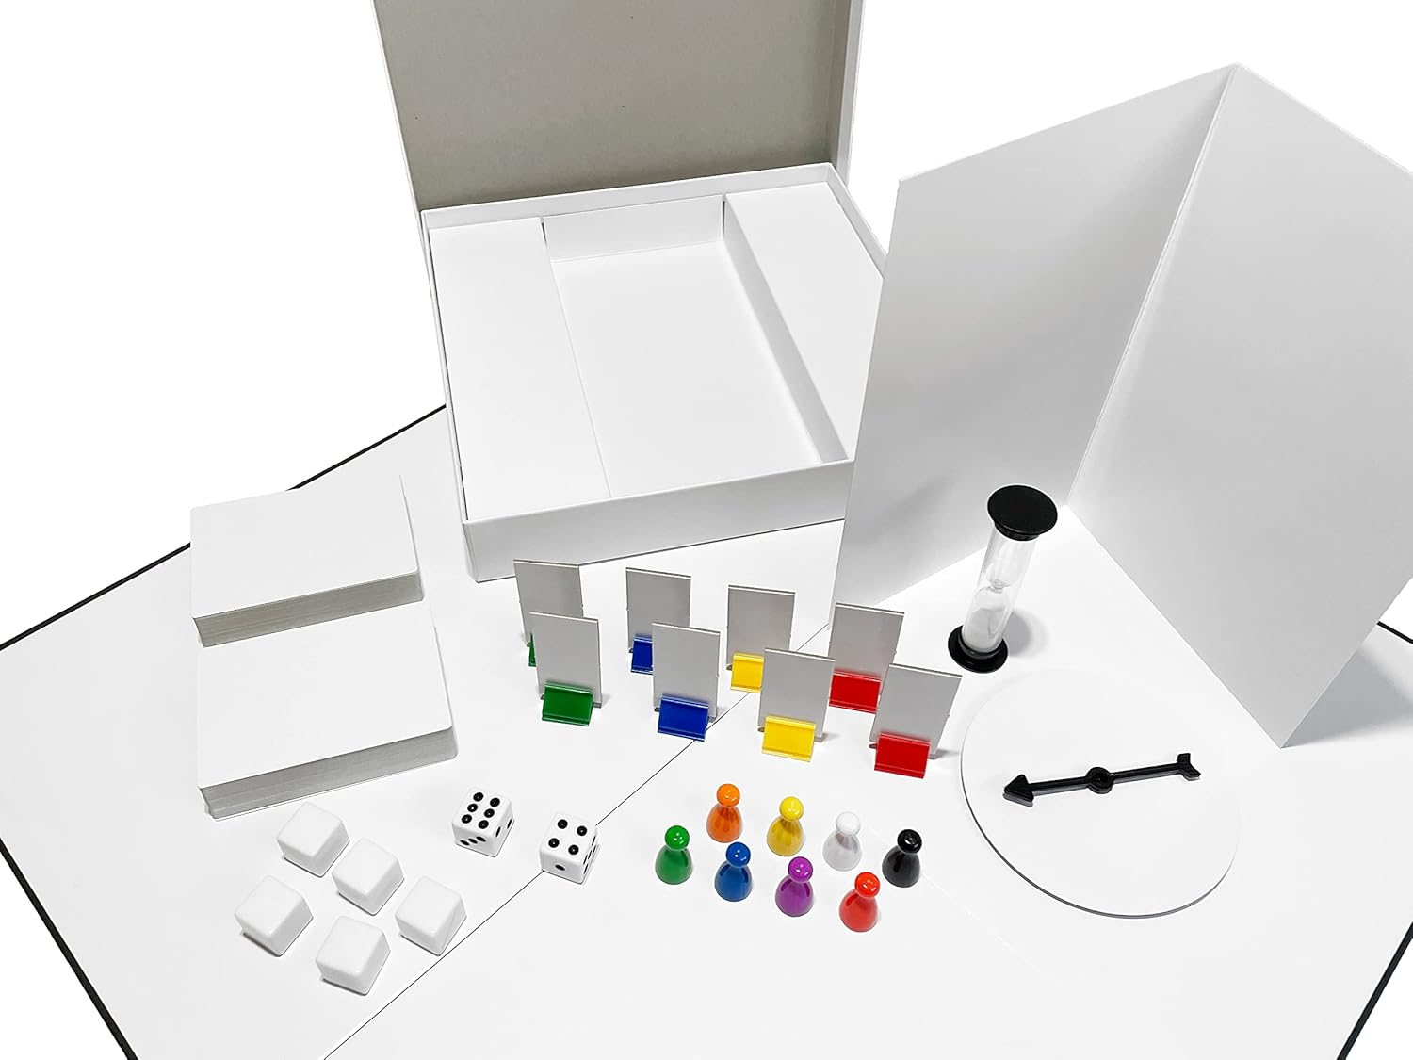

# Analyse du projet

### **4. Analyse du projet**

#### **a. Limites et perspectives**

Le projet "Carbon Quest : Le défi climatique" va permettre de sensibiliser les joueurs à l’importance de réduire leur empreinte carbone, tout en proposant un jeu ludique et éducatif. La plus grande réussite réside dans l’engagement et la créativité des joueurs, qui se sont investis pleinement dans l’objectif de minimiser leur impact environnemental. L’introduction de profils diversifiés et de mécaniques dynamiques permet d’enrichir l’expérience et renforcé l’immersion.

#### Pour renforcer le jeu, on se doit de l’améliorer pour qu’il soit jouable sans être lassant, pour ce faire il y a quelques pistes d’améliorations à avoir :

* **Complexité des mécaniques :** Certains aspects du jeu, tels que l’équilibrage des profils ou l’impact des cartes sur les bilans carbone, pourraient être simplifiés pour éviter une surcharge cognitive chez les joueurs.
* **Équilibrage des profils :** Les profils des joueurs ne sont pas toujours équilibrés en termes de chances de gagner, ce qui peut entraîner des frustrations ou une expérience inégale.
* **Durée de la partie :** Selon le mode de jeu choisi, les parties peuvent être perçues comme trop longues ou trop courtes. Adapter la durée en fonction des préférences des joueurs serait une amélioration notable.
* **Répétitivité :** Après plusieurs parties, certaines cartes ou mécaniques pourraient manquer de variété. Introduire de nouvelles cartes et événements périodiquement maintiendrait l’intérêt du jeu à long terme.

#### **b. Difficultés rencontrées et solutions**

Le développement du projet n’a pas été exempt de défis. Plusieurs obstacles ont jalonné le parcours de l’équipe, mais ils ont été surmontés grâce à une organisation méthodique et une collaboration efficace. Parmi les principales difficultés rencontrées, on peut citer les contraintes de temps, l’équilibrage des règles et des profils, la coordination entre les membres de l’équipe, et les limites budgétaires. Chaque défi a été relevé avec des solutions adaptées, démontrant la résilience et la capacité d’adaptation de l’équipe tout au long du projet. Voici les différentes difficultés que nous avons pu rencontrer :

#### **Contraintes de temps :**

**Difficulté :** La conception, la création des prototypes, et les tests ont dû être réalisés dans un délai limité.  
**Solution :** Une planification rigoureuse via un diagramme de Gantt et une priorisation des tâches ont permis de respecter les échéances tout en assurant la qualité des livrables.

#### **Équilibrage des règles et des profils :**

**Difficulté :** Assurer que chaque profil offre une expérience équitable tout en reflétant les réalités socio-économiques.  
**Solution :** Des tests répétés et des ajustements itératifs ont été effectués, notamment grâce aux retours des membres de l’équipe et des joueurs testeurs.

#### **Coordination des membres de l’équipe :**

**Difficulté :** Gérer efficacement les contributions de chaque membre, notamment lors de la phase de conception graphique et de production.  
**Solution :** Une répartition claire des responsabilités et des réunions régulières pour synchroniser les avancées ont permis d’assurer une collaboration fluide.

#### **c. Préconisation pour pérennisation**

Pour assurer la pérennisation et l’impact à long terme de "Carbon Quest", plusieurs axes stratégiques ont été identifiés. La mise en production à grande échelle, en produisant le jeu et en le déployant sur les différents stores des smartphones, permettrait de toucher un public plus large. Parallèlement, en établissant des partenariats avec des ONG ou des institutions éducatives pourrait renforcer le rôle pédagogique et sensibilisateur du jeu. Enfin, le lancement d’une campagne de financement participatif constituerait une opportunité non seulement pour lever des fonds mais aussi pour fédérer une communauté autour du projet et garantir sa viabilité.

#### **d. Application des compétences techniques**

Le développement du jeu a mobilisé une diversité de compétences techniques et une approche interdisciplinaire, intégrant à la fois la programmation, le design graphique, et les principes du développement durable. Cette combinaison a permis de créer un jeu innovant et pertinent face aux enjeux climatiques actuels.

#### **1. Programmation et version numérique :**

Pour développer une version numérique du jeu, des compétences en programmation et en développement web/mobile seraient mobilisées. Cela permettrait d’intégrer des mécaniques interactives comme des calculs automatiques d’empreinte carbone ou des animations immersives. Cela permettra de supprimer la feuille de calculs et rendre le jeu encore plus accessible.

#### **2. Design graphique :**

La conception des cartes, du plateau, et du logo a nécessité une maîtrise des outils de design graphique, notamment Canva. Pour la version numérique, nous allons développer des visuels interactifs, nous allons mobiliser des compétences en design génératif, permettant de créer des designs uniques grâce au codage.

#### **3. Approche interdisciplinaire avec le développement durable :**

Le projet a permis de combiner des compétences techniques (gestion de projet, design) avec une compréhension approfondie des principes du développement durable. Cette synergie a abouti à un produit à la fois éducatif et ludique, répondant aux enjeux contemporains.